Índice
Control de versiones 2
Manual de Usuario: Análisis FODA (Módulo /context-scope/foda) 3
1. Consideraciones Metodológicas Previas 3
2. Instrucciones de Acceso al Módulo 4
3. Descripción de la Interfaz 4
3.1 Estados del Análisis 5
4. Gestión de Análisis Devueltos u Observados 5
5. Generación de Factores mediante el Asistente de Inteligencia Artificial 5
6. Estructura de la Matriz FODA 6
6.1 Adición de Nuevos Factores 7
6.2 Edición de Factores Existentes 7
6.3 Eliminación de Factores 8
6.4 Ordenamiento y Visualización de Contenido Extenso 8
6.5 Restricciones de Edición y Modo de Solo Lectura 9
7. Envío del Análisis FODA al Flujo de Aprobación 9
7.1 Paso 1:Procedimiento de Envío a Revisión 9
7.2 Paso 2: Configuración del Flujo de Aprobación 9
7.3 Paso 3: Seguimiento y Monitorización del Flujo 10
7.4 Paso 4: Publicación Final del Análisis FODA 10
8. Generación de Nuevas Versiones a partir de un Análisis Finalizado 11
9. Registro Histórico y Trazabilidad de Versiones 11
10. Consideraciones Finales y Directrices del Sistema 12

Control de versiones
Fecha | Autor | Version | Comentario
18-08-2026 | German Ormeño | 1.00 | Creación inicial

Manual de Usuario: Objetivos Estratégicos (Módulo /context-scope/strategic-objective)
El módulo de Objetivos Estratégicos permitirá definir qué espera lograr la organización con la implementación del SGSI: metas concretas, medibles y con responsable asignado. Podrán escribirse desde cero o elegirse de un catálogo predefinido, y luego deberán seguir el mismo flujo de aprobación formal que el resto del contexto organizacional.
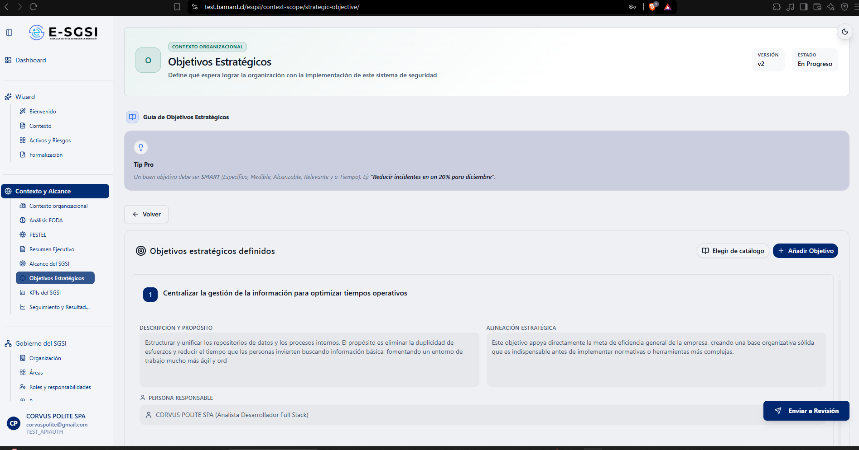

1. Antes de Empezar: Una Advertencia Importante 📌
Este módulo no generará objetivos con Inteligencia Artificial — a diferencia del FODA o el Resumen Ejecutivo, aquí deberá definirse cada objetivo, pudiendo apoyarse (de considerarse necesario) en el catálogo predefinido que administre el Administrador.
Tip para un buen objetivo: que sea SMART — Específico, Medible, Alcanzable, Relevante y a Tiempo. Ejemplo: "Reducir incidentes en un 20% para diciembre".

2. ¿Cómo Acceder al Módulo?
- Deberá iniciarse sesión con el usuario y la contraseña correspondientes.
- En el menú lateral, deberá desplegarse Contexto Organizacional.
- Deberá hacerse clic en Objetivos Estratégicos.

3. ¿Qué Elementos Contendrá la Pantalla?
- Encabezado, con la Versión y Estado.
- Guía de Objetivos Estratégicos, tarjeta de consejo.
- Banner de devolución (si un revisor los rechazó).
- Tarjeta "Objetivos Estratégicos Completados" (cuando ya está finalizado).
- Botón Volver (mientras no esté completado).
- Lista de objetivos estratégicos.
- Botón flotante de acción, abajo a la derecha.
- Historial de versiones.

3.1 Estados Posibles
Estado | ¿Qué significa?
En Progreso | Borrador, editable libremente.
En Configuración | Flujo iniciado, falta configurar los revisores.
En Aprobación | Los aprobadores lo están revisando. Solo lectura.
Pendiente Publicar | Todos aprobaron; falta que lo publiques. Solo lectura.
Devuelto | Un revisor lo rechazó — corrígelo y reenvíalo.
Finalizado | Publicado, registrado de forma permanente.
Completado | Versión oficial vigente.

Mientras los objetivos no estén completados, podrá visualizarse el botón Volver, que conducirá de regreso a Contexto Organizacional.

4. En Caso de Devolución de los Objetivos ⚠️
Cuando un revisor los devuelve, podrá visualizarse una tarjeta ámbar: "Se devolvió el objetivo estratégico para corrección", con el nombre del revisor, fecha/hora y su justificación. Deberá corregirse lo señalado (títulos, descripciones, alineaciones o responsables) y volver a presionarse Enviar a Revisión.

5. Lista de Objetivos Estratégicos 🎯
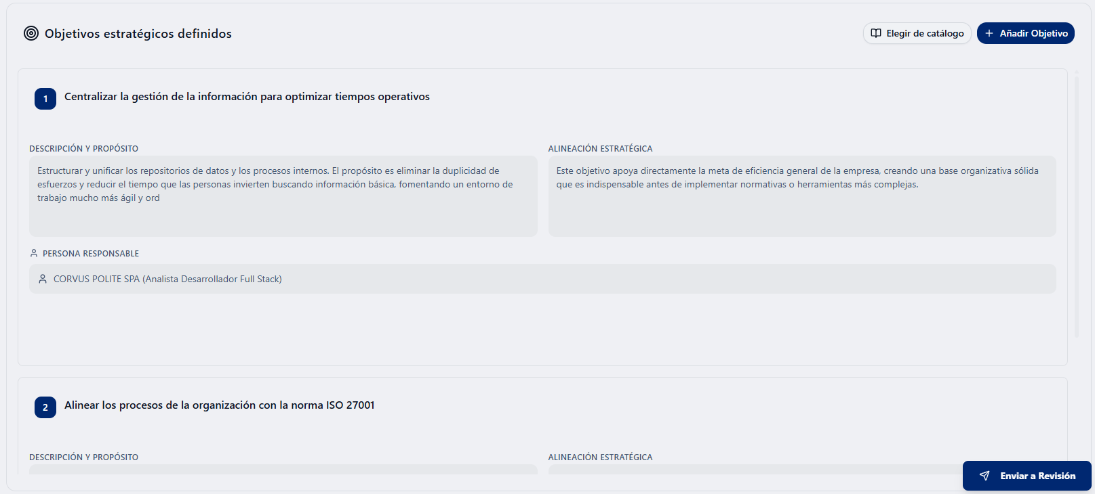
En el encabezado de la tarjeta "Objetivos estratégicos definidos" podrán visualizarse dos botones (visibles solo si no se está en solo lectura y no hay ningún objetivo abierto en edición):
- Elegir de catálogo: agrega uno predefinido.
- Añadir Objetivo: crea uno desde cero.
Si aún no se cuenta con ninguno, podrá visualizarse: "No hay objetivos estratégicos definidos aún. — Haz clic en 'Añadir Objetivo' para crear el primero."

5.1 Cómo Añadir un Objetivo desde Cero
- Deberá presionarse Añadir Objetivo.
- Se abre "✨ Crear Objetivo Estratégico" (ver sección 6).
- Deberán completarse los campos obligatorios y presionarse Guardar Cambios.
- Se agrega al final de la lista: "Objetivo guardado exitosamente".
ℹ️ Si se encuentra en En Configuración, estos botones no se mostrarán; de intentarse editar de otra forma, podrá visualizarse "No puedes editar objetivos mientras el proceso está en configuración".

5.2 Cómo Elegir un Objetivo del Catálogo
- Deberá presionarse Elegir de catálogo.
- Se abre "Elegir objetivo del catálogo": "Selecciona un objetivo predefinido. Se copiará a un objetivo nuevo que podrás editar antes de guardar."
- Podrán visualizarse únicamente los objetivos del catálogo que aún no se hayan agregado, con su título y descripción.
- Deberá hacerse clic en el que corresponda.
- El sistema copiará sus datos a un nuevo objetivo y abrirá el modal de edición para que puedan ajustarse antes de guardar.
ℹ️ No podrá duplicarse un objetivo del catálogo — de haberse agregado ya, dejará de aparecer en la lista. Si el catálogo está vacío: "No hay objetivos disponibles en el catálogo."

5.3 Cada Tarjeta de Objetivo Muestra
Su número de posición, título, y (al pasar el cursor en escritorio, siempre visibles en táctil) los botones Editar y Eliminar — solo si no se está en solo lectura ni hay otro objetivo en edición. Debajo: Descripción y Propósito ("Sin descripción" si está vacío), Alineación Estratégica ("Sin alineación definida" si está vacío) y Persona Responsable en formato "Nombre (Cargo)" ("Sin responsable asignado" si falta).

6. Crear o Editar un Objetivo (Ventana Modal)
Se abre con el título "✨ Crear Objetivo Estratégico" o "📝 Editar Objetivo Estratégico", con 3 secciones:

6.1 Los Campos que Completas
Campo | Reglas
Título | Obligatorio, 4 a 255 caracteres. Ej: "Alinear los procesos de la organización con la norma ISO 27001".
Descripción y Propósito | Obligatorio, 4 a 255 caracteres.
Alineación Estratégica | Obligatorio, 4 a 255 caracteres.
Persona Responsable | Obligatorio — botón de selección (ver 6.2).

Debajo de los 3 campos de texto podrá visualizarse un contador "X/255 caracteres (mín. 4)", con "— faltan N" si aún no se alcanza el mínimo, en color ámbar mientras no se cumpla el rango.

6.2 Cómo Elegir la Persona Responsable
- Deberá presionarse el botón Persona Responsable ("Seleccionar responsable...").
- Se abrirá "Persona Responsable" con un buscador ("Buscar responsable...").
- La lista mostrará el nombre completo y el cargo de cada persona.
- Deberá hacerse clic sobre la persona que corresponda asignar (selección única).
El botón quedará mostrando "Nombre (Cargo)". ℹ️ Únicamente se mostrarán las personas registradas en el módulo de personal.

6.3 Qué Pasa al Presionar Guardar Cambios
Si falta algo obligatorio, podrá visualizarse bordes rojos y "Por favor completa los campos obligatorios." con el detalle de qué falta. Si el título ya existe en otro objetivo (ignorando mayúsculas y espacios), podrá visualizarse "Título duplicado — Ya existe un objetivo con ese título. Usa uno distinto." Si todo está correcto: "Objetivo guardado exitosamente" (mientras se guarda, podrá visualizarse "Guardando...").

7. Cómo Eliminar un Objetivo 🗑️
- Deberá presionarse Eliminar (ícono de papelera) en la tarjeta del objetivo.
- Deberá confirmarse: "¿Estás seguro de eliminar este objetivo? Esta acción no se puede deshacer. El objetivo estratégico será eliminado permanentemente."
- Deberá presionarse Eliminar o Cancelar.
Al eliminar: "Objetivo eliminado exitosamente".
⚠️ Si algún KPI del SGSI está utilizando ese objetivo, no podrá eliminarse — podrá visualizarse "No se puede eliminar: está en uso por KPIs" con los nombres de los KPIs afectados (por ejemplo: "KPIs afectados: KPI-01, KPI-05."). Tampoco podrá eliminarse mientras se encuentre en En Configuración.

8. Cómo Enviar los Objetivos a Aprobación ⚡

8.1 Paso 1: Enviar a Revisión
Deberá presionarse el botón flotante Enviar a Revisión.
⚠️ El sistema validará dos aspectos: que exista al menos un objetivo en la lista ("Debes agregar al menos un objetivo estratégico antes de enviar a revisión") y que todos tengan responsable asignado ("No se puede enviar a revisión — Los siguientes objetivos estratégicos requieren un responsable asignado: ...").
Si se supera la validación, deberá confirmarse: "Los Objetivos Estratégicos (vX) pasarán al flujo de aprobación. No podrás editarlos mientras estén en revisión." Deberá presionarse Sí, configurar revisores.

8.2 Paso 2: Configura el Flujo de Aprobación
El sistema conducirá a Configuración del Documento (tipo STRATEGIC_OBJECTIVE), donde deberán definirse revisores y aprobadores. Podrá volverse con el botón flotante Ir a Configuración (ámbar) mientras se encuentre En Configuración.

8.3 Paso 3: Sigue el Estado del Flujo
Estado | Botón flotante | ¿Editable?
En Progreso | Enviar a Revisión | Sí
En Configuración | Ir a Configuración (ámbar) | No
En Aprobación | En Revisión (azul, inactivo) | No
Devuelto | Enviar a Revisión | Sí
Pendiente Publicar | Publicar Objetivos (verde, solo creador) | No
Finalizado (sin completar) | Reintentar Publicación (ámbar, solo creador) | No
Completado/Finalizado | Publicado (inactivo) | No

⚠️ Solo quien haya iniciado el flujo podrá publicar. En caso contrario, el botón se mostrará con candado y "Solo el creador puede publicar — Debe publicarlo: [nombre]".

8.4 Paso 4: Publicación de los Objetivos
Como creador, deberá presionarse Publicar Objetivos. Confirma: "¿Publicar Objetivos Estratégicos? Al publicar se cerrará el ciclo de aprobación (vX). Esta acción no se puede deshacer. Para hacer cambios después deberás crear una nueva versión." Deberá presionarse Confirmar Publicación.
Éxito: "Objetivos Estratégicos publicados — La versión ha sido finalizada exitosamente." (la página se recarga). Error: "Error al publicar los objetivos estratégicos."
📌 A diferencia del Alcance del SGSI, aquí no se pide justificación para publicar.

9. Objetivos Completados: Cómo Crear una Nueva Versión
Deberá presionarse Nueva Versión en la tarjeta "Objetivos Estratégicos Completados". Confirma: "Se creará una nueva versión (vX+1) de los objetivos estratégicos. Los objetivos actuales serán copiados a la nueva versión para que puedas editarlos."
📌 A diferencia del Alcance, aquí sí se copiarán los objetivos — no se arranca de cero. Al confirmarse: "Nueva versión creada exitosamente — Los objetivos de la versión anterior han sido copiados."
⚠️ Aunque el contenido se copia, el flujo de aprobación debe volver a iniciarse completo desde En Progreso (enviar, configurar, aprobar, publicar).

10. Historial de Versiones 📜
Al pie de la pantalla, el Historial de Versiones lista: Versión, Fecha, Objetivos (cantidad, "N objetivos") y Estado (Vigente/No vigente/Borrador), con un botón Ver.
📌 A diferencia de otros módulos, esta tabla no mostrará Responsable ni Justificación.
Al abrirse una versión, podrá visualizarse: fecha, responsable y estado; la lista completa de objetivos de esa versión (cada uno con título, descripción, alineación y responsable, o "Sin descripción ni alineación" si falta todo); el total de objetivos; y el historial de aprobación con cada paso (usuario, cargo, comentario y fecha). Deberá cerrarse con Volver.

11. Notas de Interés y Advertencias 🔗
- No hay generación con IA — cada objetivo deberá definirse manualmente.
- 4 campos obligatorios por objetivo, cada uno de 4 a 255 caracteres.
- Los títulos no podrán duplicarse dentro de la misma versión.
- ⚠️ No podrá eliminarse un objetivo en uso por un KPI — el sistema indicará cuáles.
- Solo el creador del flujo puede publicar, y no se pide justificación para hacerlo.
- La nueva versión copiará los objetivos actuales — distinto del Alcance del SGSI, que arranca vacío.
- Módulos relacionados: Personal (para asignar responsables) y KPIs del SGSI (que referencia estos objetivos) — ambos con su propio manual.

Manual redactado con fines de orientación interactiva para el usuario final.

